KẾ HOẠCH BÀI DẠY
MÔN: TỰ NHIÊN VÀ XÃ HỘI LỚP 2B
Tên bài học: Bài: CHĂM SÓC VÀ BẢO VỆ CƠ QUAN BÀI TIẾT NƯỚC TIỂU (T2)
Tuần: 27 Tiết: 54 Ngày dạy: 20/03/2025
I.YÊU CẦU CẦN ĐẠT
- Nêu được một số bệnh thường gặp ở cơ quan bài tiết nước tiểu.
- Nêu được sự cần thiết và thực hiện được việc uống đủ nước, không nhịn tiểu để phòng tránh bênh sỏi thận.
-Biết được việc uống đủ nước, không nhịn tiểu để phòng tránh bệnh sỏi thận.
-Năng lực tự chủ và tự học, năng lực giao tiếp và hợp tác.
II. ĐỒ DÙNG DẠY HỌC:
- G V: Các hình trong bài 24 SGK, phiếu để ghi thời điểm uống nước trong ngày.
- HS: SGK, VBT, hình ảnh, bài viết về bệnh sỏi thận, giấy A4, hộp màu.
III. CÁC HOẠT ĐỘNG DẠY HỌC CHỦ YẾU:
TG | Hoạt động của giáo viên | Hoạt động của học sinh
 | 1.Hoạt động Mở đầu  HS hát | Lớp hát
 | 2.Hình thành kiế thức mới  2.2.Hoạt động 2: Xử lí tình huống  -GV giới thiệu tình huống trong SGK: An đã uống rất nhiều nước, bụng bạn căng phồng lên. Chị của bạn An hỏi: “Sao em uống nhiều nước thế?” và An đáp: “Em nghĩ uống nhiều nước cùng lúc thì cơ quan bài tiết nước tiểu của em càng hoạt động tốt hơn”.  - GV yêu cầu HS trả lời câu hỏi: Em có đồng tình với ý kiến của bạn An trong tình huống này không? Vì sao?  - GV và HS cùng nhận xét, rút ra kết luận.  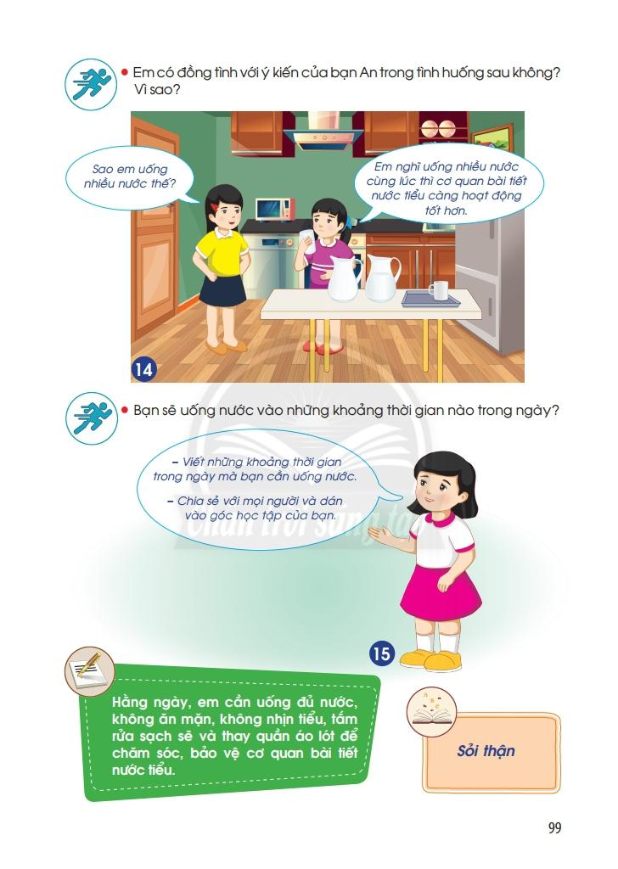  - Kết luận: Em không nên uống quá nhiều nước cùng một lúc mà nên uống vào nhiều thời điểm trong ngày để cơ thể hấp thụ tù từ sẽ tốt cho sức khoẻ hơn  HS suy nghĩ cá nhân, trình bày ý kiến | - Hs trả lời theo ý kiến của mình trước lớp.  -HS nhận xét và góp ý  -HS lắng nghe
 | 2.3.Hoạt động 3: Các thời điểm cần uống nuớc trong ngày  - GV yêu cầu HS viết ra những thời điểm trong ngày mà bạn sẽ uống nước và chia sẻ với các bạn.  - GV và HS cùng nhận xét, rút ra kết luận.  - Kết luận: Không nên đợi khát mới uống nước, bởi vì khát đã là dấu hiệu báo động cơ thể đang mất nước khá nhiều. Do đó, em nên chủ động uống nước vào nhiều thời điểm trong ngày để tốt cho sức khoẻ.  GV dẫn dắt để HS nêu được từ khoá của bài: “Sỏi thận”.  Hoạt động tiếp nối sau bài học  - Trao đổi, chia sẻ với ngưòi thân về những việc cần làm để chăm sóc và bảo vệ cơ quan bài tiết nước tiểu.  Dán bảng ghi các thời điểm uống nước trong ngày vào góc học tập ở nhà. | - HS làm phiếu bài tập, viết những thời điểm uống nước trong ngày và chia sẽ với bạn.  HS lắng ghe

IV. ĐIỀU CHỈNH, BỔ SUNG SAU TIẾT DẠY:

